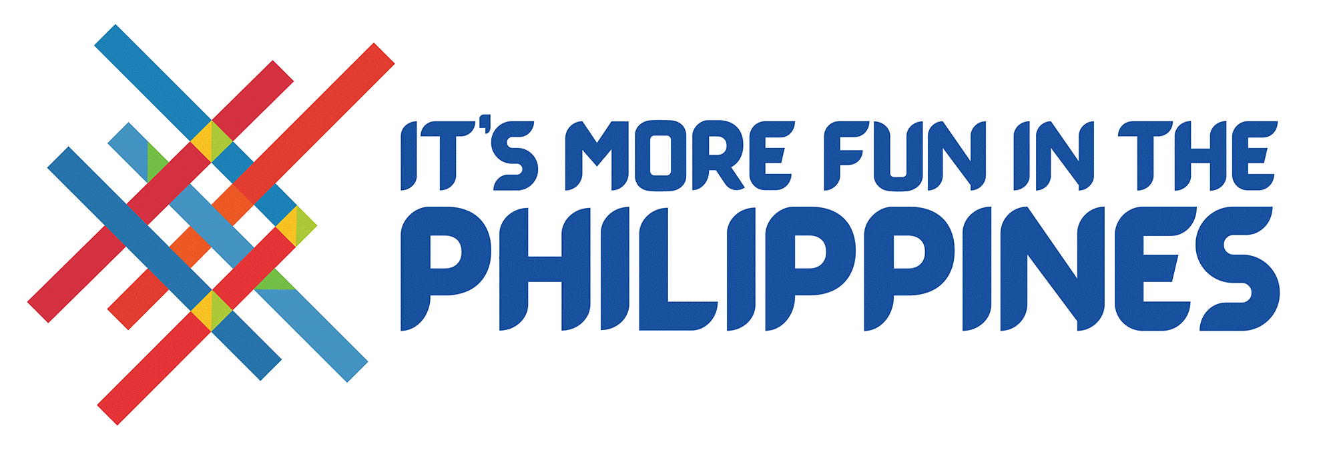
4th Impact auf dem Museumsuferfest 2019 –
Fragen an die Cercado Schwestern

Die Schwestern Almira, Irene, Mylene und Celina Cercado von 4th Impact geben Einblicke in ihr Leben und ihre Karriere. Auf dem Museumsuferfest 2019 zeigen sie ihr musikalisches Können und die Lebensfreude der Philippinen.

Warum habt Ihr eine musikalische Karriere gestartet?
Als Kinder lebten wir in einfachen Verhältnissen. Unsere Mutter war damals Hausfrau und hat Tupperware Produkte verkauft. Unser Vater war ein “Bote't Dyaryo“, hat also alte Zeitungen und Flaschen gesammelt, um Geld für die Familie zu verdienen. Daher war es unser Ziel, in die Schule zu gehen und hart zu arbeiten, um unseren Eltern zu helfen. Denn sie haben auf vieles verzichtet und große Opfer gebracht. Wir haben unser musikalisches Talent, das uns Gott uns gegeben hat, eingesetzt und unser Bestes gegeben und so auf vielen Gesangs- und Tanz-Wettbewerben im Fernsehen und auf Stadtfesten Preise gewonnen. Unsere älteste Schwester Amira hat schon im Alter von zehn Jahren mit dem Singen begonnen.

Warum heißt Eure Gruppe 4th Impact?
Wir starteten als die Cercado Sisters, als wir 2005 zum ersten Mal als Gruppe in dem Familien-Gesangswettbewerb FamJam im Fernsehen auftraten. Wir waren die jüngsten Kandidaten - und schafften es auf Platz drei. Ein Jahr später half uns der Produzent von FamJam dabei, dass wir die Philippinen bei der World Championships of Performing Arts (WCOPA) in Hollywood in den USA vertreten durften. Dort holten wir 16 Goldmedaillen und den Titel Junior Vocal Group Grand Champion of the World 2006. Zuhause in den Philippinen wurde die Musikindustrie dennoch nicht auf uns aufmerksam. Daher traten wir weiter bei TV-Song-Contests auf. Einen Treffer landeten wir 2012, als wir den 1. Platz bei It’s Showtime belegten. Damals nannten wir unsere Gruppe Gollayan Sisters, denn unsere Großmutter und zwei Cousins mütterlicherseits machten bei uns mit. Gollayan ist unser zweiter Familienname. Später – immer noch auf der Suche nach einem Sprungbrett an die Spitze - nannten wir uns MICA, zusammengesetzt aus den Initialen unserer Vornamen. Als MICA schafften wir es 2014 in dem südkoreanischen Wettbewerb Superstar K6 auf Platz acht. Danach waren wir frustriert und wollten eigentlich das Handtuch werfen. Aber unsere Mutter überzeugte uns, dass Gott etwas mit uns vorhat. Dann kam The X Factor in Großbritannien. Dort war das Copyright für den Namen MICA bereits vergeben und wir dachten uns den Namen 4th Power aus. Aber nachdem unser Bewerbungsvideo dort auf Sendung ging, stellte sich heraus, dass es eine männliche Gruppe aus Irland gab, die dieses Copyright hielt. Die Produzenten von The X Factor wollten, dass wir unseren Namen erneut ändern, aber dabei das „4th“ beibehalten. Almira überlegte, welche Synonyme es für „power“ gibt und so kamen wir auf 4th Impact. Damit wird es hoffentlich keine weiteren Namensänderungen geben müssen – jetzt haben wir auch das Copyright.
Welcher der Wettbewerbe war der Wichtigste für Euch?
Eindeutig war The X Factor in Großbritannien unser wichtigster Wettbewerb. Er hat unser Leben verändert und viele Möglichkeiten eröffnet. Eine davon ist, dass wir eingeladen werden, in vielen Teilen der Welt aufzutreten – so wie jetzt auf dem Museumsuferfest.

Wart Ihr schon einmal in Deutschland und was denkt Ihr über das Land?
Wir sind das erste Mal in Deutschland und sind sehr aufgeregt, vor deutschem Publikum zu performen. Für uns zählt Deutschland zu den schönsten Ländern der Welt, die man bereisen kann. Es gibt viele historische Sehenswürdigkeiten, wie Burgen und Schlösser.

Welche Tipps habt Ihr für Deutsche, die die Philippinen besuchen?
Eindeutig die Strände, insbesondere auf Boracay und Palawan. Die Urlauber werden das Wetter und die Wärme der Filipinos mögen. Für uns sind die Familie und Freunde sehr wichtig. Wir arbeiten hart, sind leidenschaftlich, religiös und gastfreundschaftlich. Filipinos sind die glücklichsten Menschen der Welt.

Die Reise von 4th Impact wird unterstützt von Qatar Airways. Die Fluggesellschaft hat Anfang des Jahres ihr Streckennetz auf die Philippinen um Davao auf der Insel Mindanao erweitert.

Über die Philippinen
7.641 Inseln und mindestens genauso viele Möglichkeiten: Auf den Philippinen treffen Gastfreundschaft, Kultur- und Naturerlebnisse aufeinander. Reisende entdecken die vielen Facetten des Inselstaates wie den kleinsten Vulkan der Erde, unterirdische Flüsse oder die „Stufen zum Himmel“, wie die sattgrünen Reisterrassen von Banaue genannt werden. Inlandsflüge sowie Schiffsverbindungen und Fähren ermöglichen bequeme Rundreisen durch die drei Inselgruppen Luzon, Visayas und Mindanao – von der Hauptstadt Manila im Norden mit Einflüssen aus der spanischen und amerikanischen Kolonialzeit über die Traumstrände auf Boracay bis hin zu den „Chocolate Hills“ auf der Insel Bohol im Süden. Rund um die Inseln tummeln sich im artenreichen Pazifischen Ozean 2.000 Fisch- und 400 Korallenarten, die Taucher aus aller Welt begeistern.

Weitere Informationen zu den Philippinen finden sich online unter www.morefunphilippines.de, www.facebook.com/MoreFunPhilippinen und unter www.youtube.com/user/morefunph.

Kontakt für die Reisebranche und Endverbraucher:
Philippine Department of Tourism (PDOT)
Kaiserhofstraße 7, 60313 Frankfurt, Tel: 69-20 893
E-Mail: info@morefunphilippines.de
www.morefunphilippines.de

Kontakt für Medienanfragen zu den Philippinen beim Museumsuferfest:
noble kommunikation, Bianca Raich/Regina Bopp, Tel: 06102-36 66-0
E-Mail: braich@noblekom.de; rbopp@noblekom.de
www.noblekom.de

Kontakt für Presseanfragen zu den Philippinen allgemein:
Lieb Management & Beteiligungs GmbH, Julia Stubenböck, Tel: 089-45 21 86-17
E-Mail: julias@lieb-management.de
www.lieb-management.de

